Die Erdkröte

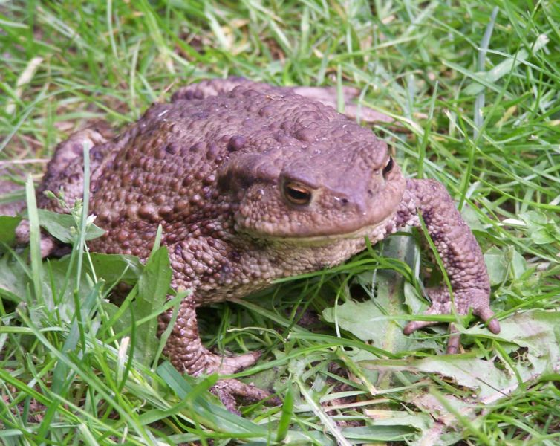

Biologische Systematik

Reich | Wirbeltiere
Klasse | Lurche
Ordnung | Froschlurche
Familie | Kröten
Gattung | Echte Kröten
Art | Erdkröte

